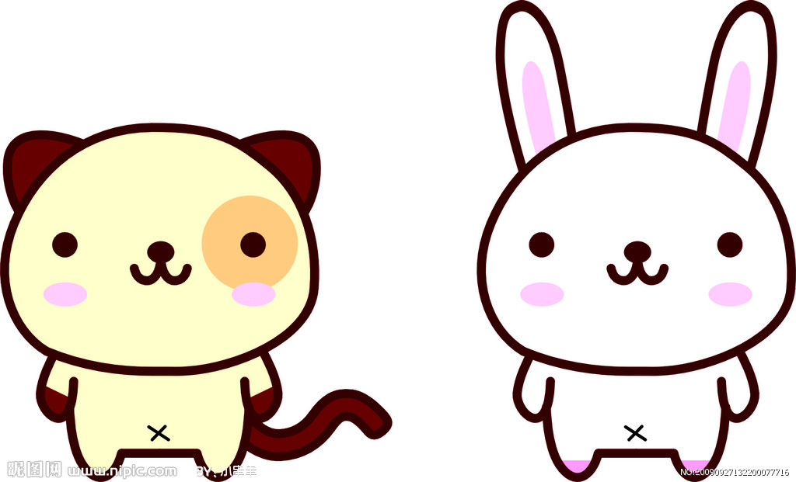
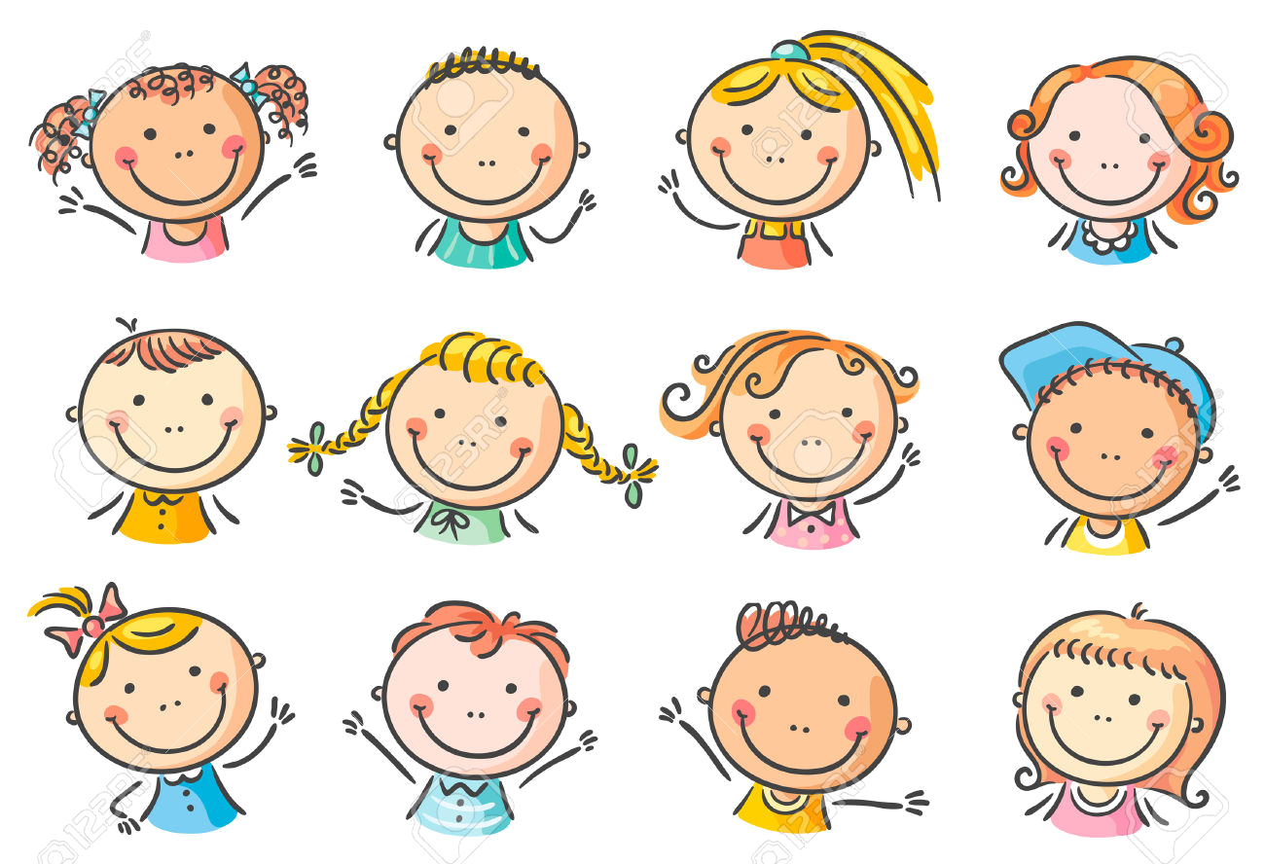
臺南市崇學國小附設幼兒園 108學年度開學須知

親愛的家長您好：
很榮幸將和寶貝們共同生活學習，我們將發揮我們的專業知能，並以無比的愛心與耐心來陪伴寶貝們適性發展，讓幼兒們在充滿愛的園地快樂成長，讓孩子們擁有一個始於快樂，終於智慧的學習歷程，培養孩子們身心受用的能力與良好的情意態度。

【上學與放學時間】
◎開學日為108年8月30日〈星期五〉
◎每日入園時間：早上8：00～8：30前入園。
◎每日放學時間：下午4：00放學。
（但為了方便部分家長接送國小兄姊，老師通常於下午3：50開始準備放學）
◎9月4日(星期三)全校期初校務會議，全部幼兒於中午12：30用餐放學

★因部分新生幼兒入園時都會有分離焦慮的情緒（想媽媽、不適應幼兒園、讀整天覺得讀太久…），尤其面對午睡更是容易哭泣或吵鬧，而影響幼兒日後在學校的適應速度，因此視每位孩子的情況，建議新生家長讓您的孩子（尤其是中班及沒讀過書的大班）在8/30～9/6先讀半天，好讓孩子慢慢地適應新的老師、小朋友與環境，之後再恢復整天上學。

★請家長容許剛要適應新環境的孩子用『哭泣』來抒發他想家人的情緒，並且配合老師一起用『漸進式且溫和』的方式來幫助幼兒適應團體生活，耐心地等待孩子長大，總有一天他/她就不再哭泣並開開心心地學習。

【108/8/30(五)開學應攜帶物品】
◎請攜帶：棉被、枕頭、室外拖鞋、有洞的牙刷&漱口杯、三包抽取衛生紙、 兩套換洗衣物、A4大小書包、水壺、餐盒（三色碗）。
- 【牙刷】。
- 【三色碗】：含紅、黃、綠等3個顏色的蓋子、3個碗、3支小湯匙
- 有關幼兒的每一樣物品，每件都需標示上『幼兒的姓名』以減少遺失。如果使用姓名貼，請再貼一層膠帶，才不易掉落唷。
【開學以後每日應攜帶物品】：三色碗、書包、水壺、圍兜上別手帕。

